关于网上结题的通知

2019年12月起，省教育科学年度规划课题（含重大招标、重大委托、重点资助、一般资助、青年资助、一般）及各类专项课题（含决策咨询专项、基地研究专项、社科基金教育学专项、教育财建管理研究专项、中小学教师发展专项、教育考试专项、高校学生就业创业研究专项、家庭经济困难学生资助研究专项、英语教学研究专项、学前专项、审计专项、高校党建研究专项）全部通过网上服务管理平台结题，待学校审核完毕后交纸质结题材料一套存档。
一、通过系统申报已立项的课题
此类课题在过程管理系统上传相关材料，再进入课题结题系统，完善相关材料后申请结题。材料中有需要签字的地方必须签字后再扫描上传。
二、未通过系统申报已立项的课题
1.课题主持人在系统中没有账号的，请在课题结题系统中先进行新用户注册，单位科研管理部门审核通过后再登录；课题主持人在系统中有账号的直接在课题结题系统中登录。
2.课题主持人登录课题结题系统后，按以下两种情况处理：
（1）如果课题结题系统已经出现立项课题信息（如下图1所示界面），则课题主持人按照结题要求上传相应结题材料，然后申请结题；

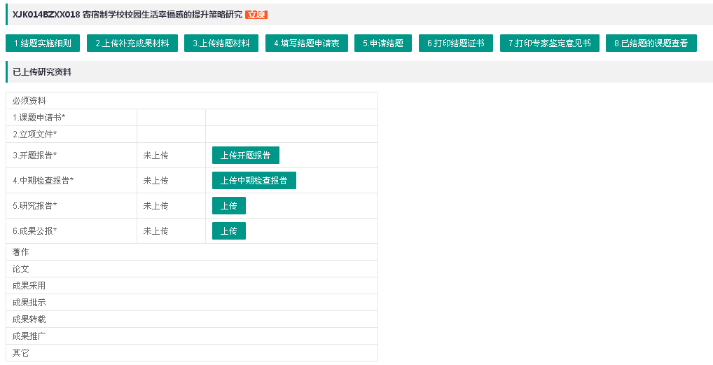
图1 已立项课题界面
（2）如果课题结题系统中出现的是“补录课题”端口（如下图2界面所示），则点击“补录课题”按钮录入课题信息（含课题编号（大写）、课题名称等信息），系统自动核对匹配审核通过后，主持人再在课题结题系统中按照结题要求上传相应结题材料，然后申请结题。
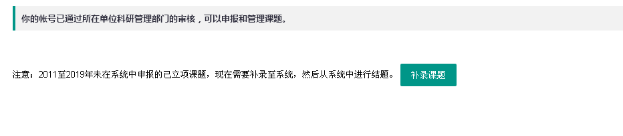图2 补录课题界面
课题结题网址：http://116.62.79.5/index.php/Index/Service/index.html
省教育科学规划领导小组办公室受理结题材料的时间为：每年的 3 月、6 月、9 月、12 月的 1-15 日，我校受理结题材料的时间在上述时间提前3天截止，即年的 3 月、6 月、9 月、12 月的 1-12 日。
原来系统里没有的课题，现在如何处理？
一、主持人登陆——结题系统。
1.1 完善个人信息（很重要）
1.2 点：补录课题。（依立项文件填：课题编号、课题名称、学科分类。备注可填：20XX省级XX课题）
二、主持人登陆——过程管理系统上传相关文档。
（相关文档有：
1.开题报告
2.中期检查报告
3.研究报告
4.成果公报
5.和课题有关的研究成果（论文、著作、批示、推广、引用转载、其它）
6.变更（主持人、单位、延期）
）
三、想申请结题的课题登陆——结题系统，上传（补传）相关文档后，点：5申请结题。
（相关文档有：
1.补：成果材料（论文、著作、批示、推广、引用转载、其它）
2.补：结题材料（含：研究报告、成果公报）
3.在线填：结题申请表（参与人、自我评价、若想申请免于鉴定请填理由）
）
附：
1.没有注册过的主持人，在申报系统里注册。
2.自己注册过（或别人帮你注册过）的主持人，请按上述方法执行。
3.系统可以找回密码，系统会向你注册时填的手机号码发一条验证码。

